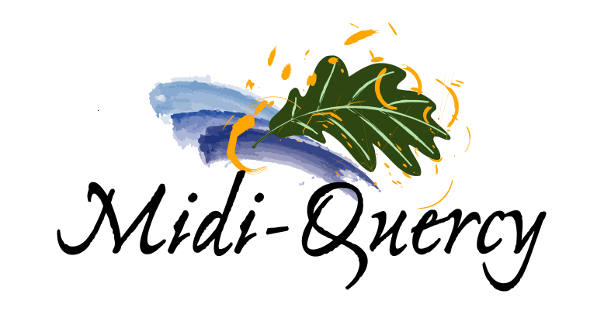

Journée du Patrimoine de Pays
en Midi-Quercy

Dimanche 19 juin 2005

« Fer et verre : utiles et décoratifs »

Dossier de presse

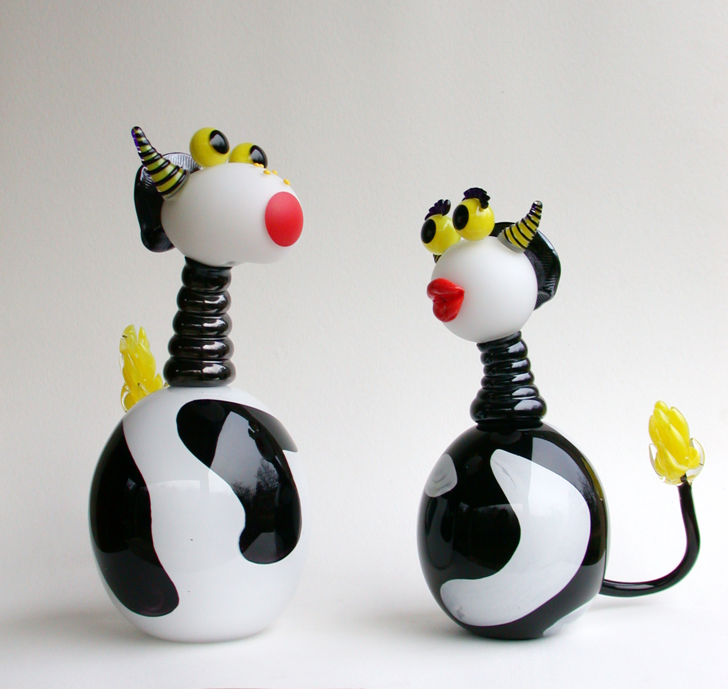

« Le fer et le verre sont, tous deux, enfants du feu. »

Des matériaux bruts aux ouvrages d’art, des éléments architecturaux anciens aux créations contemporaines, laissez-vous émerveiller par le savoir-faire des forgerons, des ferronniers, ferblantiers, souffleurs de verre et maîtres verriers…

Des visites guidées, des démonstrations, des ateliers pratiques, des expositions et des courts métrages vous sont proposés autour de 7 pôles :
Bruniquel, Caussade, Caylus, Espinas,Nègrepelisse,
St-Antonin-Noble-Val, St Martin Laguépie

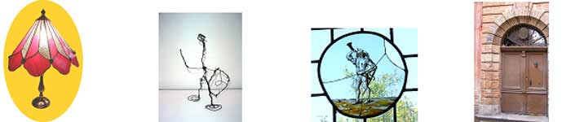

La Journée du Patrimoine de Pays

La Journée du Patrimoine de Pays se déroule en France pour la 8ème année. Elle est organisée au niveau national entre autres par la FNASSEM (Fédération Nationale des Associations de Sauvegarde des Sites et des Ensembles Monumentaux), plusieurs ministères, l’association Maisons Paysannes de France, la FNOTSI (Fédération Nationale des Offices de Tourisme et Syndicats d’Initiative)…

Cette journée a pour but d’informer et de sensibiliser le public sur un patrimoine qui, généralement, « n’est pas déjà classé ou inscrit, parle de la vie quotidienne, appartient à un passé lointain ou récent et présente un intérêt architectural, historique et de curiosité ».

Le Syndicat Mixte du Pays Midi-Quercy coordonne l’organisation de cette journée dans le cadre de ses compétences en matière d’animation culturelle, paysagère et touristique.

Sommaire

Le Programme de la journée en Midi-Quercy : résumé 3

Présentation des participants et contacts 5

Syndicat Mixte du Pays / partenaires financiers 14

Le Programme de la journée en Midi-Quercy
Résumé

Pôle 1 : Nègrepelisse
Expositions de diverses oeuvres / démonstration d’une création de vitrail par Denis CUSIN à la Maison des Arts intercommunale, avenue Sadi Carnot, de 10h00 à 18h00 ; démonstration D. CUSIN de 16h00 à 17h00
Visite guidée de l’église St-Pierre-ès-Liens, rue de l’église, à 16h00

Pôle 2 : Bruniquel
Visite de l’atelier de F. AGOSTINHO (souffleur de verre), route de Gaillac, de 14h00 à 19h00
Visite de la Maison Payrol, rue Henri Ramey, de 10h00 à 18h00
Visite guidée des forges de Caussanus, accès depuis RD 115, à 10h00
Exposition des sculptures en fer forgé de René Tabarly, au Bistrot de Pays Les Bastides, route de Gaillac, de 9h00 à 19h00
Exposition de diverses oeuvres / démonstration de technique du verre par Christian GAITI à la galerie du Trauc, rue de la Boissière de 10h00 à 13h00 et de 15h00 à 19h00.

Pôle 3 : Caussade
Démonstration de Jean-Pierre GHIBAUDO (ferronnier d’art) / exposition de Mireille BOZETTO (artiste verrier) au cloître des Récollets, de 15h00 à 19h00
Visite commentée de la ville par les Amis du Vieux Caussade et de son Pays, à 17h00, départ du cloître des Récollets.

Pôle 4 : Caylus
Atelier-démonstrations de M. TORTOSA (Maître maréchal ferrant) / Expositions / Courts métrages et diaporama à la Maison du Patrimoine, au pied du village de Caylus, ouverture de 9h00 à 18h00 (pour les courts métrages, interruption d’une heure entre 13h00 et 14h00).
Visite guidée à travers le bourg par M. GAUTIER (Office de Tourisme de Caylus), à 10h00 et à 16h00, départ de la Maison du Patrimoine
Démonstrations et visite de l’atelier Vie(s) Forgée(s) de Didier BINOIST (ferronnier d’art), de 9h00 à 13h00 et de 14h00 à 18h00, route de St Amans le Vieux.

Pôle 5 : Espinas
Démonstrations de Monique PERIES-CORDIN (artiste verrier), Roger BRUNEAU (sculpteur) / Exposition de mosaïques d’Alice POPELIN / Démonstration à l’atelier de forge d’Arnaud ELISABETH « A Force d’en Fer ».
Autour de la Place Abbé-Paul RODOLAUSSE, de 9h00 à 18h00. Balade découverte du village proposée par le Syndicat d’Initiative à 16h.

Pôle 6 : St-Antonin-Noble-Val
Visite guidée de l’église par l’Office de Tourisme, place de la Mairie, à 14h00 et à 16h00.
● Exposition chez Mescalitos, rue droite, de 10h00 à 12h30 et de 15h00 à 19h00
Visite commentée et démonstration de fabrication d’huile de noix au moulin, place du Bessarel, de 14h00 à 17h00.

Pôle 7 : St Martin Laguépie
Démonstrations peinture sur verre par Mme BORDENAVE, évocation du métier de ferblantier par M ROUMAGNAC / exposition de sculptures / visite guidée au château de St Martin Laguépie, dans le bourg, de 10h00 à 12h00 et de 14h00 à 18h00.

Toutes les entrées, visites guidées et démonstrations sont gratuites,
sauf l’entrée de la Maison Payrol (tarif réduit pour tous à 2,50 €)

Pour le programme détaillé :
Voir brochure ci-jointe.

Présentation des participants et contacts

Pôle 1 : Nègrepelisse

❒ La Maison des Arts Intercommunale

L’objectif principal de la Maison des Arts est de sensibiliser les enfants à l’histoire de l’art, aux arts plastiques et aux différentes techniques et matériaux.

Nous proposons aux enfants différentes façons de travailler : une partie de travail individuel, permettant à chaque enfant de s’exprimer personnellement et des travaux de groupe apprenant aux enfants les contraintes du travail en équipe. Nous proposons un éventail de techniques le plus large possible : peinture acrylique, gouache et huile, dessin à la mine de plomb, fusain, terre, matériaux de récupération, papier mâché.

Nous essayons d’équilibrer production personnelle et travail de groupe. Les travaux en équipe sont souvent liés aux demandes des différents partenaires : la Mairie de Nègrepelisse, le Syndicat des ordures ménagères, les associations de commerçants…

Trois animateurs travaillent à la Maison des arts : Pierre Blanc (Musique et chant), Nathalie Blancou et Benoît Kothé (Arts plastiques). En plus des activités à destination des enfants, la Maison des Arts propose des ateliers pour les adultes, ainsi que des ateliers tournants (arts plastiques), dans les centres de loisirs de la Communauté de Communes Terrasses et Vallée de l’Aveyron.

Contact : M. Benoît Kothé 05 63 30 97 85

Pôle 2 : Bruniquel

❒ FERNANDO AGOSTINHO – Artiste verrier

Fernando Agostinho crée un univers ludique rempli d’humour, peuplé de personnages attachants hauts en couleurs que l’on croirait sortis d’une bande dessinée, nés de la maîtrise du verre et du feu. Ainsi l’on voit des hommes-bouteilles à chapeaux, une « étoile filante », des voitures rondes aux passagers émerveillés, un petit poisson-bolide, une « vache folle »…

Des personnages d’une précision étonnante, obtenus par le soufflage et le chalumeau puis par un travail à froid (sablage, collages aux UV), qui feraient presque oublier les contraintes techniques liées au travail des matériaux et du feu.

Fernando Agostinho est issu d’une famille de verriers portugais. Il se forme auprès de son père dans une verrerie du sud-ouest de la France (à Vianne) puis d’Alain Guillot, avant d’ouvrir son atelier à Bruniquel en 1987. Il a aujourd’hui acquis une renommée internationale.

Contact : M. Fernando Agostinho 05 63 67 20 65

❒ LA MAISON PAYROL

Cette ancienne loge de marchands du XIIIème siècle, demeure des Gouverneurs de Bruniquel, aménagée en musée, abrite de nombreuses collections de faïences et de terres cuites vernissées et de multiples objets insolites de la vie quotidienne dont beaucoup ont disparu des usages.

Contact : Maison Payrol : 05 63 67 26 42
Site Internet : http://www.payrol.quartier-rural.org/

❒ LE BISTROT DE PAYS LES BASTIDES
(exposition de sculptures de R.TABARLY)

Le bar restaurant Les Bastides ouvre ses baies sur la vue splendide du village de Bruniquel : les deux châteaux, accolés, dominants du côté sud les maisons blotties à leurs pieds, et les Gorges de l’Aveyron côté nord. Installé à la terrasse des Bastides, c’est l’histoire du village que l’on observe et qui se révèle à nous : tracé des deux enceintes fortifiées, anciennes maisons urbaines des XIIIème et XIVème siècles, maisons à pans de bois et torchis, faubourgs des premiers temps industriels et ce patus en bas du village, judicieusement conservé, écrin de ce spectacle. On comprend que Sylvie Desjardins exerce son métier tous les jours avec un bonheur partagé.

C’est dans cet esprit enthousiaste et convivial qu’elle a adhéré au réseau des Bistrots de Pays et est devenue la Présidente des 5 établissements labellisés en Midi-Quercy, constitués en association. En accord avec la Charte Nationale des Bistrots de Pays, elle propose de la documentation touristique à ses clients, met en avant les produits du terroir dans sa cuisine, joue le rôle de relais multiservices (tabac, presse,…) et se propose d’être également un lieu de diffusion culturelle. Elle organise ainsi des concerts, des soirées cabarets et expose les œuvres des artistes locaux.

Pour la Journée du Patrimoine de Pays 2005, Sylvie Desjardins met en scène les sculptures de René Tabarly, collectionneur époustouflant d’anciens outils auxquels il redonne vie. Tenailles s’enlaçant, tels deux amoureux fougueux ou exprimant si tendrement l’amour d’une mère pour son enfant ; un siège de tracteur devenu aussi aérien qu’un papillon…c’est un univers enchanté que l’on découvre.

Contact : Mme Sylvie Desjardins 05 63 67 21 87

❒ GALERIE POUSSOU

Contact : M. Jacky Poussou 05 63 67 25 23
Pôle 3 : Caussade

❒ L’ASSOCIATION DES AMIS DU VIEUX CAUSSADE ET DE SON PAYS

Créée en 1998, 155 membres en 2004, elle participe à la réflexion sur le patrimoine : élaboration du P.L.U de Caussade, Conseil de Développement du Pays Midi-Quercy.
Elle travaille à la mise en valeur du patrimoine et à la recherche : bulletin trimestriel, visites de la ville pour les journées du patrimoine en septembre, journée FNASSEM en juin, et à la demande. Sa philosophie : le patrimoine n’est pas une fin en soi. Il ne se limite pas à la pierre mais il comprend son environnement. Mis en valeur, il doit constituer un attrait économique supplémentaire du pays Caussadais (tourisme, entreprises, commerces).

Contact : M. Jean Boncompain 05 63 93 13 38

❒ MIREILLE BOZZETTO – Le travail du verre

Attirée depuis longtemps par le travail du verre, par la douceur et la transparence de cette matière si changeante, Mireille Bozzetto a depuis quelques années réalisé son rêve et s’est investie dans l’une des multiples techniques qui permet de réaliser des objets très divers : lampes, appliques, miroirs, tables, plats … ainsi que des sculptures.
Les plaques de verres découpées et fusionnées offrent de nombreuses possibilités de motifs, de couleurs qui peuvent se combiner à l’infini.
Mireille s’attache à produire des œuvres originales et variées, aidée par la magie de la cuisson.
Créations personnelles et commandes sont autant de réalisations qu’elle nous amènera à découvrir, en montrant sa démarche artistique et son processus de travail.

Contact : Mme Mireille Bozzetto 05 61 48 86 79

❒ JEAN-PIERRE GHIBAUDO – Ferronnier d’Art

Jean Pierre Ghibaudo, actuellement retraité, s’est installé à Réalville en septembre 1961 avec ses parents en qualité d’artisan ferronnier d’art.
Issu d’une famille de ferronniers d’art, à Cagnes-sur-mer depuis deux générations, il a exercé ce métier pendant près de 25 ans. Cet artisanat était peu pratiqué en Tarn et Garonne mais il connut un succès croissant, attirant une clientèle locale, régionale, nationale et même étrangère. La diversification de la fabrication s’oriente, alors, vers la ferronnerie d’intérieur (lustrerie, appliques, consoles, tables, dormants chaises) mais aussi portails, rampes, grilles, chenets, accessoires de cheminées, enseignes publicitaires). Peu à peu une clientèle avertie réclame un travail de plus en plus artistique, personnalisé avec des objets de style et la restauration de modèles d’époque.
Mais pour des raisons d’ordre économique et familial, il a dû cesser ce métier avec le souhait, à présent, de pouvoir transmettre son savoir faire.

Contact : M. J.P. Ghibaudo 05 63 24 05 22
Pôle 4 : Caylus

❒ MAISON DU PATRIMOINE MIDI-QUERCY

Ses objectifs :
-Faire connaître et promouvoir auprès de tout public le patrimoine naturel et culturel du Pays Midi-Quercy.
-Participer aux actions de valorisation et de réhabilitation du patrimoine.
-Eduquer et sensibiliser tout public sur les thèmes de la protection de l’environnement, de la citoyenneté et du développement durable.

Ses ressources et moyens :
Un espace d’accueil du public
Des ressources documentaires : 400 ouvrages DVD et cd-rom...
Des outils pédagogiques : microscopes, loupes binoculaires, jumelles, malles pédagogiques...
Deux salles polyvalentes pour les animations et expositions
Des équipements audiovisuels et informatiques
Un espace muséographique axé sur la découverte de l’environnement et du patrimoine du territoire Midi-Quercy

Ses actions :
- Organisation d’actions de promotion et de sensibilisation à l’environnement et au patrimoine :
- Elaboration et mise en œuvre de formation-action dans les domaines de l’environnement et du patrimoine.
- Réalisation de missions de conseil et d’étude relatives à la conservation et la valorisation du patrimoine bâti et naturel.
- Conception et édition de livrets guides, fiches techniques, et outils pédagogiques.
- Animation d’un centre de ressources documentaires environnement et patrimoine pour tout public

Son champ d'action :
La Maison du Patrimoine mène son action à plusieurs échelles territoriales :
- Echelle communale : c’est le niveau d’action des activités muséographiques et de ses extensions (boutique, point info…) ainsi que de l’activité de centre de loisir.
- Echelle du Pays Midi-Quercy : C’est le territoire d’action des missions sur la conservation, la valorisation et la réhabilitation du patrimoine, des actions de promotion et de sensibilisation, de formation et d’organisation de manifestations et d’expositions temporaires.
- Echelle départementale : c’est le territoire d’action des interventions dans les établissements scolaires.

Ses compétences :
L’association s'appuie sur les compétences d'une équipe :
- de salariés permanents experts de l’environnement et du patrimoine
- de partenaires et prestataires réunis autour des valeurs de l’association
- des réseaux de professionnels
- de bénévoles dynamiques et impliqués

Contact : M. Philippe Mannella 05 63 24 06 26

❒ ATELIER JEAN-DOMINIQUE FLEURY -
J.D. FLEURY, Peintre-verrier Maître d’art

Créé en 1998 à Toulouse l'Atelier Jean Dominique Fleury est la signature de référence du vitrail ancien et contemporain.

L'art
Depuis le XIIe siècle, une longue tradition de peintres-verriers crée des signes de lumière pour le plus grand nombre ; œuvres qui témoignent de la sensibilité de chaque époque au cœur des cathédrales, abbayes, églises, édifices civils. Mur de lumière, le vitrail apparente clôture, magnifie d'âge en âge l'architecture à laquelle il s'intègre pour diffuser une lumière idéale, porter une multitude de messages esthétiques, historiques et spirituels.

Le maître
Créateur, peintre de son temps, le maître-verrier se situe au cœur des signes : ceux qu'il crée lui-même, ceux de ses prédécesseurs qu'il pénètre pour les conserver, les restaurer, afin de leur rendre leur message original, les signes enfin des peintres de son temps dont il traduit les œuvres. Maître de la couleur et de la lumière variant au gré du jour, de la saison, de l'orientation, il connaît le subtil équilibre des répartitions colorées qui vont réchauffer ou refroidir, éclairer ou ombrer une architecture. Graphismes noirs, gestuels, peints avec vigueur sur des verres souvent incolores, noirs et blancs, ombres et lumières : le vitrail de Jean-Dominique Fleury témoigne bien de sa propre expression dans notre temps, signes proposés au passant pour un moment de rêve.

Diplômé de l'École supérieure des métiers d'art de Paris, Jean-Dominique Fleury a restauré les prestigieux vitraux des cathédrales de Narbonne et Toulouse, et à Fleurance les magnifiques œuvres de Arnaud de Mole, le célèbre peintre-verrier du sud de la France au XVIe siècle. Il crée de nombreux ensembles de baies en s'adaptant constamment à l'architecture de l'édifice : à l'église de Saint-Lizier, une trame de grisaille anime les quatre baies du chœur, à Saint Pierre de Moissac, il grave les acides à Empeaux, il grave au jet de sable et peint à la grisaille et au jaune d'argent à Saint Etienne de Beaugency, le restaurant du Centre national d'études spatiales à Toulouse…

À Conques, durant huit ans, il crée sur les maquettes de Pierre Soulages, les 105 baies de l'abbatiale et à Notre-Dame de l'Arche d'Alliance à Paris, il réalise les verrières sur la conception de Martial Raysse.

Dans la droite ligne des maîtres d'art, et en prélude à la formation de son élève, Jean-Dominique Fleury retransmet sa passion et son savoir durant trois ans à l'université d'été du Centre international du vitrail à Chartres.

Plus d'infos :

http://www.atelier-fleury.com/
http://www.metiers-art.culture.fr/culture/metiersdart/fleury.html
http://www.seniorplanet.fr/sp.fr.php?id=10599&action=article&id_cat=337&page=1

❒ DIDIER BINOIST – Ferronnier d’Art

« Vie(s) Forgée(s), je suis un artisan comme les autres, qui paye ses charges et entretien une famille. Mais mon activité et mon itinéraire font peut-être de moi un travailleur particulier. Ferronnier d'art, je passe mes journées dans mon atelier a créer mobilier et objets en fer forgé, ma particularité vient aussi de la nature de mes créations car je fabrique des chaises, des portails, des rampes mais ma vrai passion c'est le luminaire "de luxe" pour l'exportation aux Etats-Unis. J'ai la chance de me rendre 2 à 3 fois par an en Amérique pour remonter et poser les lustres de cristal que je fabrique dans mon atelier à Caylus.

Issu d'une famille de dix enfants dont 4 sont artisans, j'ai suivi un itinéraire familial, mon grand-père était maréchal ferrant. Voilà 25 ans que je suis dans le métier, j'ai travaillé pour des adresses prestigieuses comme : la restauration des lustres du château de Versailles, l'appartement du roi du Maroc, quelques chanteurs et acteurs bien connus mais aussi les bâtiments de l'Etat : l’Elysée, Matignon, Conseil d'Etat, ambassades, etc. et pourtant j'adore réparer une simple serrure, fabriquer des grilles de fenêtre ou autre portail.

Ma clientèle comprend beaucoup de ressortissants anglais installés dans la région mais aussi des locaux. S'adresser à un artisan, c'est permettre un vrai dialogue et un suivi assurant la qualité des objets, une attitude à méditer pour tout un chacun.

JE SUIS UN ARTISAN PARTICULIER POUR DES CLIENTS PARTICULIERS »

Contact : M. Didier Binoist 05 63 31 95 68
Plus d’infos : http://www.BINOISTDIDIER@aol.com

❒ OFFICE DE TOURISME DE CAYLUS

L’office devient pluricommunal. Il a pour but d’accueillir et d’informer mais aussi de promouvoir le patrimoine local notamment sous forme de visites guidées à la découverte des richesses « cachées ».

Contact : Michèle Marlier 05 63 67 00 28 / fax 05 63 24 02 91
Courriel : ot.caylus@wanadoo.fr

Pôle 5 : Espinas

❒ ARNAUD ELISABETH - Atelier « A Force d’en Fer »

Arnaud ELISABETH, 35 ans, a débuté dans la vie professionnelle comme serrurier-métallier puis fut soudeur.
En 1994 une rencontre avec le Feu crée l’étincelle et le pousse à réaliser sa première commande (une rampe).
En 1996, avec sa compagne Marie-Samuelle, il s’installe en Tarn & Garonne investissant le site d’une ancienne forge où il aménage petit à petit son atelier « A Force d’en Fer ».
De formation autodidacte devant l’enclume, Arnaud explore et intègre chaque jour un peu plus le monde de la forge.

Ses réalisations sont d’abord utilitaires et décoratives. Il contribue également à la restauration du château de Pervinquières (Tarn & Garonne).
Puis, « du clou à l’indescriptible… », son inspiration l’amène à la sculpture. Il mêle au fer la pierre et le bois. Quelques-unes de ses œuvres se trouvent aujourd’hui à Paris, Londres, Toronto…

Une exposition permanente est en place à son domicile.
Sa passion pour le feu de la forge et son goût du partage des connaissances l’incitent à participer à de nombreux évènements autour de l’enclume !
Au cours de la journée du 19 juin, Arnaud ELISABETH forgera « en direct » des clous de différentes tailles et une cloutière.
Il invitera aussi les plus téméraires à s’y essayer !

Contact : M. Arnaud Elisabeth ou Marie-Samuelle ORMAN 05 63 68 20 88
Courriel : aforcedenfer@wanadoo.fr

❒ ALICE POPELIN - Mosaïste

La mosaïque est un métier traditionnel qui, depuis des temps immémoriaux, s’est transmis de génération en génération, avec des techniques qui n’ont pas subi de transformation de fond, et des matériaux qui sont restés en grande partie les mêmes. Les deux gestes déterminants du mosaïste étant la coupe et la pose des tesselles.

Alice POPELIN réalise donc des mosaïques avec du marbre et des pierres. Elle aime aussi utiliser les couleurs et les textures du carrelage céramique ainsi que les reflets lumineux du verre pour créer des objets de décoration à caractère unique.

A partir du mois de juillet, à Caylus, Alice ouvre une galerie où l’on pourra voir ses créations parmi celles d’autres artisans (ferronniers, vanniers, verriers...).
Pour la journée du Patrimoine de Pays, Alice POPELIN exposera ses mosaïques dans la salle « Clef des Champs » à Espinas.

Contact : Mme Alice Popelin 05 63 24 07 47

❒ MONIQUE PERIES-CORDIN : l'art du vitrail toujours renouvelé

Tout au long de ses années professionnelles en région parisienne, Monique Périès-Cordin a cultivé ses dons pour le façonnage, l'invention décorative. Ce cheminement artistique l'a menée de la création de vêtements au travail du cuir, puis à la peinture sur verre et enfin à la maîtrise des diverses techniques du vitrail.

Toujours à la recherche de plus de savoir faire, Mme Périès-Cordin a suivi des formations spécialisées : vitraux au plomb traditionnel, vitraux Tiffany, prochainement vitraux "Bevel" (verre biseauté).
C'est la technique Tiffany qui sera expliquée et réalisée en public ce 19 juin.
Cette technique fut mise au point par un new-yorkais, Louis Comfort Tiffany, entre 1870 et 1895, à partir de verres antiques exhumés lors de fouilles archéologiques. Nous découvrirons la technique de découpe, de meulage, de sertissage au cuivre, puis de soudure à l'étain.
Habileté, patience, harmonisation des couleurs et des formes : le travail de Mme Périès-Cordin réunit toutes ces qualités.

Elle exposera ses créations décoratives: lampes sur pied, miroirs, appliques, photophores, sujets décoratifs... Des exemples de panneaux intérieurs, de vitraux de portes, de fenêtres... Mme Périès-Cordin réalise toute commande au plus près des souhaits décoratifs que l'on lui soumet.
Rue Droite à Saint Antonin Noble Val, son bonheur de créer explose partout dans la boutique Mescalitos, qui accueille également l'atelier de maroquinerie de son compagnon François CORDIN, un autre artiste !

Contact : Mme Monique Péries-Cordin 05 63 30 68 51
Courriel : monique.peries@wanadoo.fr

❒ ROGER BRUNEAU - Sculpteur

L’art est la sensitive faculté de regarder au-delà du miroir.
L’art pictural contemporain nécessite du spectateur une contribution active.
L’art n’a plus, comme élément majeur, la troublante beauté. L’artiste exige la participation de l’amateur qui doit investir de subtiles palpitations comme de grossières réactions.
La sculpture, issue de la magique habileté de la main de l’homme, comporte aussi les instruments et les outils de la vie quotidienne.

Ces valeureux objets que nous ont légués nos ancêtres et que la machine a rendu obsolètes, ces anciens combattants du labeur que la main de l’artisan ou du paysan ont patinés, Roger BRUNEAU les recherche.

Et il les trouve au détour d’un vide grenier, d’une brocante et ces humbles outils deviennent acteurs d’une oisellerie imaginaire, ainsi un fer à friser devient un bec, un grattoir une patte, une hache une tête, des instruments de chirurgie de diaboliques oiseaux.

Vous pouvez assister à cette métamorphose sur « le vif » à Espinas le 19 juin !
Contact : M. Roger Bruneau 05 63 24 14 86

Pôle 6 : St-Antonin-Noble-Val

❒ OFFICE DE TOURISME DE SAINT-ANTONIN

Cette association conduit ses actions sur la Commune de Saint-Antonin. Elle assume des missions d’accueil et d’information ainsi que la promotion touristique du territoire Midi Quercy et l’animation de la Commune de Saint-Antonin.

Contact: Melle Catherine Terset 05 63 30 63 47

Pôle 7 : St Martin Laguépie

❒ ASSOCIATION LOU VIEIL CASTEL

L’association, en étroite relation avec la municipalité de St Martin Laguépie s’efforce de participer à la sauvegarde du château depuis plus de six ans. D’importants travaux de consolidation ont été réalisés depuis un an.
Différentes animations et manifestations organisées tout au long de l’année leur permettent de financer une partie des travaux. La Journée du Patrimoine de Pays en juin et celles de septembre sont une occasion de faire connaître le site et l’association.

Contact : Madame Sirgue 05 63 30 21 15

LE SYNDICAT MIXTE DU PAYS MIDI-QUERCY

Le Pays Midi-Quercy est le fruit d’une entente entre les collectivités territoriales.
C’est un espace de projet commun exprimant la volonté d’organiser l’aménagement du territoire au niveau local.

Situé dans la partie est du Tarn-et-Garonne, il réunit 48 communes, regroupées en 4 Communautés de communes (Quercy Caussadais, Quercy Rouergue Gorges de l’Aveyron, Quercy Vert, Terrasses et vallée de l’Aveyron) et compte 39 241 habitants.

Le Syndicat Mixte contribue au développement et à l’aménagement du territoire en Pays Midi-Quercy. Il est administré par un comité syndical, organe délibérant qui assure l’administration générale du Syndicat Mixte. Plusieurs commissions thématiques et comités de pilotage ont été créés, selon les diverses missions confiées au Syndicat Mixte.
Les représentants de la vie associative est professionnelle participent aux divers comités de pilotage, émettent un avis sur les décisions du Syndicat Mixte et échangent leurs expériences et points de vue par le biais du Conseil de Développement du Pays.

Les actions menées par le Syndicat Mixte s’inscrivent dans le cadre d’une charte de développement durable de Pays, définie par trois grands axes stratégiques :
Ancrer le territoire dans son environnement / équilibrer la démographie et favoriser la cohésion sociale / promouvoir un développement économique durable.

Le Syndicat Mixte travaille notamment sur les thématiques suivantes :
Diagnostic énergétique, diagnostic culturel, tourisme, charte paysagère de Pays, emploi - formation - insertion, habitat - urbanisme - foncier.

Contacts Journée du Patrimoine de Pays : Melle Bertille Daniel - Melle Jihan Ghiati
Tél. : 05 63 24 60 64 – Fax : 05 63 24 60 65 – Courriel : pays.midi.quercy@info82.com
Site Internet : http : //www.midi-quercy.fr

NOS PARTENAIRES FINANCIERS

L’Union européenne dans le cadre du programme Leader Plus « Midi-Quercy »
Conseil Général de Tarn-et-Garonne
Conseil Régional Midi-Pyrénées
FNASSEM (entre autres : coordination, information et communication nationale relative à la Journée).

